Non au démantèlement de la Sécu ! Retrait du projet Macron !

Les organisations syndicales (FEC-FO, SNFOCOS, FNPOS CGT, SNETOSSA et SNPDOSS CFE-CGC) représentant les salariés du régime général (employés, cadres, praticiens et agents de direction) ont pris connaissance du projet de loi instituant un système universel de retraite.

Ce projet confirme l’ampleur des attaques contre le système actuel en organisant : - la baisse des pensions
- l’allongement de la durée de travail
- le démantèlement de la Sécurité Sociale.

Ainsi, le Titre 4 du projet de loi prévoit « une organisation et une gouvernance unifiées pour responsabiliser tous les acteurs de la retraite ».

Ce projet prévoit expressément :
- au niveau national, la fusion de la CNAV et de la fédération AGIRC-ARRCO pour créer une Caisse Nationale de Retraite Universelle (CNRU)
- au niveau local, la création d’un réseau unique d’établissements locaux reprenant le personnel des CARSAT et des institutions de retraite complémentaire (Malakoff Humanis, AG2R…), mais dépourvus de la personnalité morale.

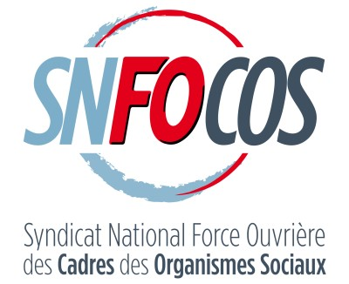
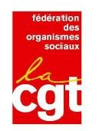
Ainsi, il est acté la disparition de la branche vieillesse dans son ensemble, de la CNAV aux CARSAT.

Ce serait au Directeur général de la CNRU de proposer, au plus tard le 30 juin 2021, le schéma de transformation. Le gouvernement prendra par voie d’ordonnance toute mesure afin de prévoir l’intégration des caisses de retraite et institutions de retraite complémentaire, en particulier la mise en place du réseau unique et les modalités de transfert des contrats de travail.

C’est l’emploi du personnel dans son ensemble et le maintien de nos conventions collectives qui sont ici menacés !

CE SERAIT LA DISPARITION PURE ET SIMPLE DE LA BRANCHE VIEILLESSE ET LE DEMANTELEMENT DE LA SECURITE SOCIALE : C’EST INACCEPTABLE !

Les organisations syndicales du régime général rappellent leur attachement à l’organisation actuelle de la Sécurité sociale, une organisation dans laquelle la branche vieillesse doit demeurer.

Qui peut encore soutenir que ce projet de loi est issu des principes fondateurs de la Sécurité sociale ?

Les salariés ne sont pas dupes et, depuis le 5 décembre, ne cessent d’en revendiquer le retrait par la grève et les manifestations.

Les organisations syndicales signataires (FEC-FO, SNFOCOS, FNPOS CGT, SNETOSSA et SNPDOSS CFE-CGC) estiment nécessaire de porter à la connaissance des salariés le contenu du projet de loi dans le but d’élargir et d’amplifier la mobilisation (assemblées générales, grèves…) jusqu’au retrait du projet de réforme des retraites !
Paris, le 17 janvier 2020

